Comité Técnico 4.3 Terracerías – Grupo de Trabajo 1

Cuestionario sobre

***Resiliencia en Obras de Terracería***

*Información del contacto*

|  |  |
| --- | --- |
| Nombre |  |
| Apellido |  |
| País |  |
| Campania/Institución |  |
| Administración / Servicio |  |
| Función |  |

**Preámbulo**

El objetivo de este cuestionario es colectar información con respecto al concepto de “resiliencia” aplicada al diseño, construcción y reparación de terracerías/obras de terracería que estén en riesgo debido a condiciones naturales (incluyendo los debidos a cambio climático). Se requiere información de casos, técnicas y prácticas utilizadas en diferentes países

Para iniciar, se presentan algunas definiciones de “resiliencia” para hacer notar que no existe solo una definición.

1.“*prepararse y planear para, absorber, recuperarse de, y adaptarse exitosamente a eventos adversos*” - (Disaster Resilience: A National Imperative, National Research Council, 2012);

2.“*anticiparse, prepararse para, adaptarse a condiciones cambiantes, y soportar, responder a, y recuperarse rápidamente de algunas perturbaciones*…” - (FHWA Order 5520);

3.“*del sistema de transporte, para recuperarse y ganar funcionalidad después de perturbaciones mayores o desastres*.” - (AASHTO);

4.“*la capacidad de los individuos, comunidades, instituciones, empresas y sistemas de una ciudad para sobrevivir, adaptarse y crecer, sin importar que tipo de esfuerzos y golpes experimenten*.” - (100 Resilient Cities).

**Nota**

El cuestionario está formado por tres partes:

La primera es básica y muy importante: estas preguntas son para verificar si en los diferentes países se conoce el concepto de resiliencia aplicada a sistemas geotécnicos y requiere entender sobre prácticas y técnicas estándar.

La segunda parte es más técnica y tiene como objetivo colectar información detallada sobre casos en donde se hayan aplicado la resiliencia al caso de Terracerías.

La tercera parte requiere documentar información publicada en la literatura acerca de resiliencia aplicada al diseño, construcción, mantenimiento en estructuras térreas. La información puede ser en cualquier idioma.

**Como contestar**

Por favor, solo completa las preguntas o sección que puedas responder. Te pedimos además que envíes esta encuesta a quienes creas que están relacionadas con el tema y que puedan proporcionar información; el objetivo es obtener el mayor número de respuestas posibles.

* **Parte 1**

1. **En tu opinión ¿cómo se define el concepto de resiliencia aplicado a activos geotécnicos?**
2. **En tu opinión, ¿cuáles son las principales características o parámetros para describir un sistema geotécnico resiliente?**
3. **En tu opinión, ¿cuáles son los posibles beneficios inferidos de la aplicación de un diseño resiliente aplicado a activos geotécnicos?**
4. **¿Las normas/mejores prácticas de tu país implementan explícitamente diseños o técnicas de mantenimiento que garanticen la resiliencia de los activos geotécnicos?**

Si es así, ¿cuáles son? (Limitar la respuesta a 100 palabras)

* **Parte 2**

Considerando tus respuestas previas, podrías proporcionar casos estudio bien documentados sobre estructuras de tierra de tu país que hayan sido afectadas por riesgos naturales y que fueron reparadas de forma exitosa después del evento.

O, conoces diseños que hagan que un activo geotécnico sea resiliente ante riesgos naturales. Por favor adiciona comentarios, tablas, fotografías, que ayuden a explicar la situación y las medidas de reparación. Lo anterior con enfoque en técnicas, tipo de trabajos, retrasos, calidad y costos, si se tienen disponibles.

Palabras clave para revisión de casos:

*Terracerías, Estructuras de Tierra, Fallas, Sistema geotécnico.*

Un caso puede estructurarse como sigue:

* Descripción de la situación, con una vista general a las características geológicas/geotécnicas del sitio:
* Una vista general del sitio, proporcionando datos geológicos y geotécnicos, si se cuenta con ellos.
* Clasificación del clima del sitio/área/país (referirse a la clasificación Koppen-Geiger anexo).
* Fotografías, dibujos, tablas, para mejor explicación de geometría/naturaleza/características principales de las estructuras de terracería involucradas.
* Tablas de materiales[1], técnicas[2], costos de reparación.
* Observaciones de los tipos de trabajo[3], retraso en los trabjos, calidad, comportamiento a mediano y largo plazo, si se conocen o son aplicables.
* El conocimiento de este/esos casos han sido incorporados en nuevas estructuras?

*… Como ejemplo, les comentamos de un evento que ocurrión en Sardinia en noviembre 2013 cuando se presentó una lluvia muy fuerte y en pocas horas provocó inundaciones y daños fuertes a caminos y terracerías. Las alcantarillas (de gran tamaño) se socavaron y en algunos casos fueron destruidas (ver fotografía). Las alcantarillas tuvieron que ser reemplazadas con puentes que se espera, sean la solución para las corrientes de agua (ver fotografía de antes y después).*





* **Parte 3**

Proporcione referencias sobre resiliencia en terracerías (cualquier idioma). Por favor adiciona bibliografía o artículo(s) completo(s) (archivo DOC o PDF).

Palabras clave para la revisión de la literatura:

*Resiliencia, Terracerías, Estructuras de Tierra, Daño, anticipación de daño, adaptación a las condiciones cambiantes, recuperación, recuperar funcionalidad después de desastres.*

La información la pueden enviar a Kamel Zaghouani (k.zaghouani@terrasol.com.tn) y a Enrico Mittiga (e.mittiga@stradeanas.it) hasta septiembre 30, 2020, de tal manera que se cumplan con las fechas establecidas en este ciclo de trabajo. Contacte a Kamel o Enrico si tiene dudas. ¡Le agradecemos de antemano el haber proporcionado información!

Este trabajo será presentado en una síntesis de casos que se publicará en junio 2021. Los mejores casos serán presentados en el Congreso que se llevará a cabo en febrero 2022 en Calgary.

Las lecciones aprendidas serán sujeto de un reporte sobre “Mejores Prácticas sobre Resiliencia en estructuras de Terracería”.

**Anexo 1**

**Clasificación Koppen-Geiger del Clima**

This map may be used to localise your case study

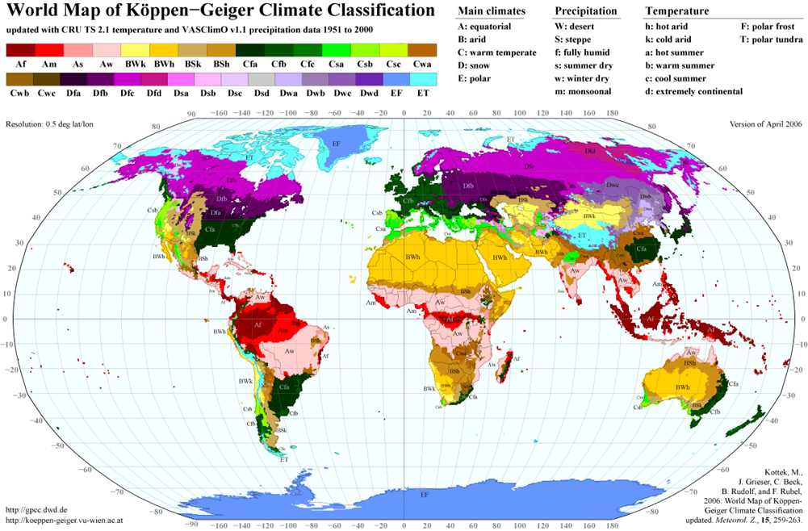

1. Algunos materiales pueden considerarse más resilientes que otros.
2. Algunos materiales pueden ser más útiles que otros a situaciones complejas, no dudes en comentar sobre las selecciones que se han hecho.
3. En algunos casos la selección pudo haber sido hecha para solucionar el problema rápidamente y mejorado posteriormente. No dudes en comentar sobre diferentes etapas si cuentas con la información.